EUDR Verwaltung:
Installation siehe ganz untern
Startseite(Demo) unter https://salzer.bichlert.tech erreichbar
mit folgenden Zugangsdaten:
user salzer@bichler.tech
Passwort eudr1234!
Nachdem ersten Mal ist es notwendig dem unsicheren (selbstsignierten)Zertifikat zu vertrauen.
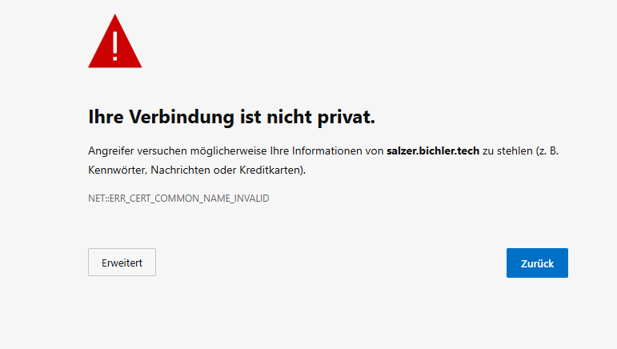
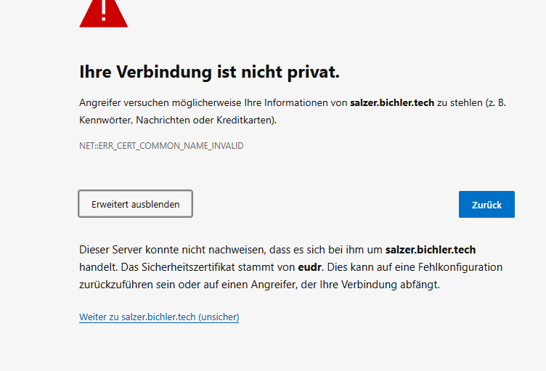
In der Übersicht sind die Auswahlen Lieferanten, Lieferungen, Produktionsprogramme und Einstellungen möglich.
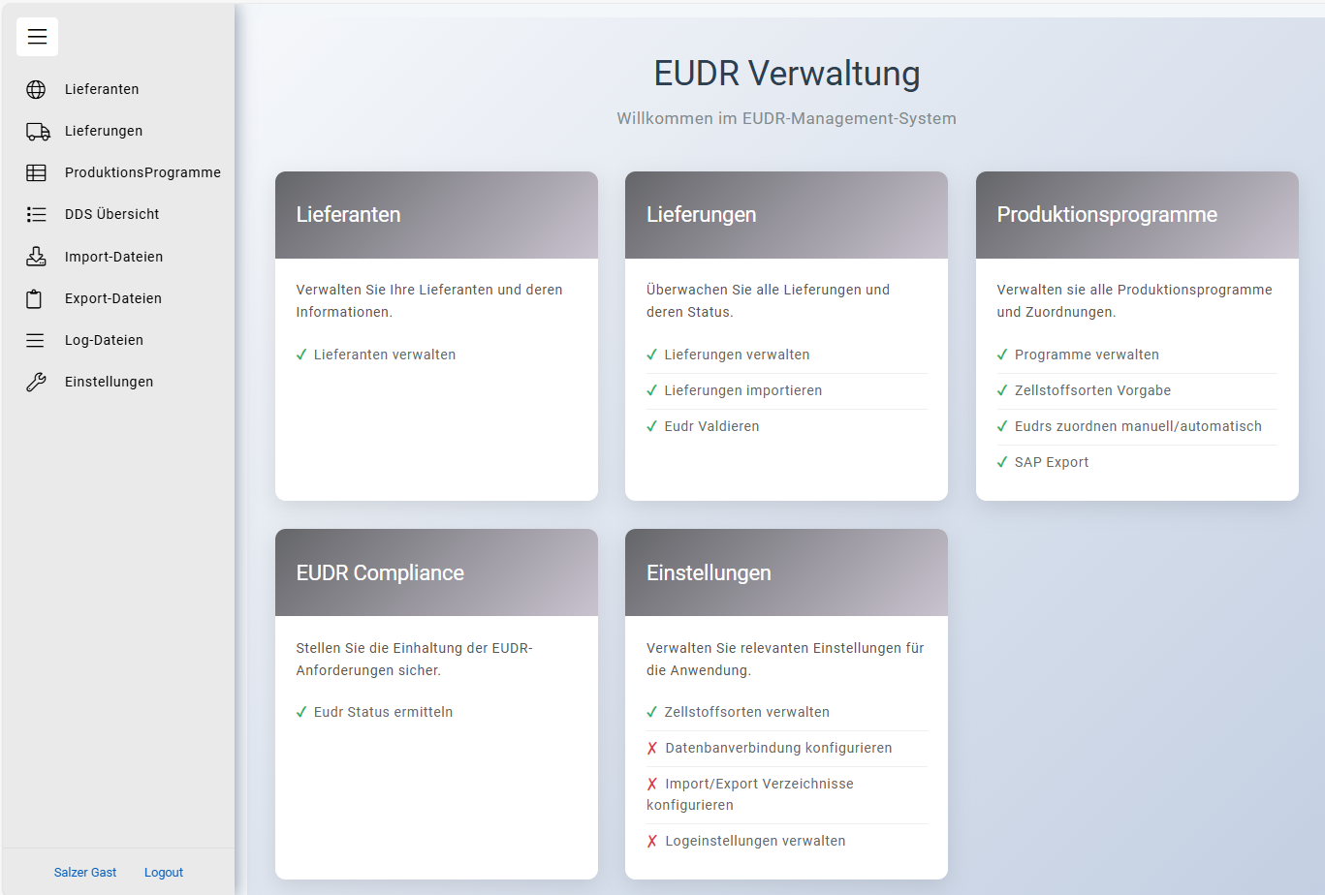

Lieferanten Einfügen, Bearbeiten, Löschen:
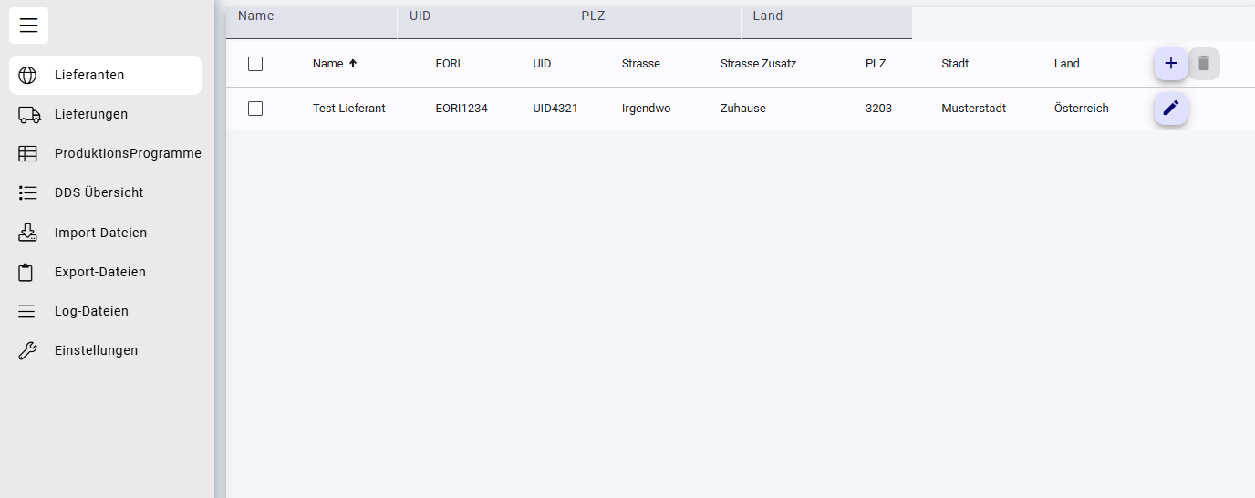

Lieferungen Einfügen, Bearbeiten, Löschen und Importieren.
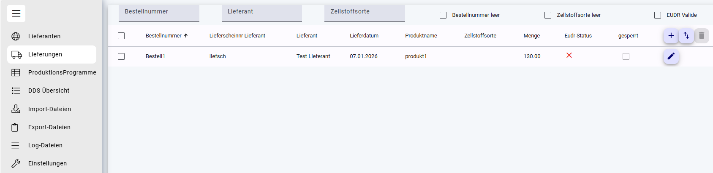
Produktionsprogramme Einfügen, Bearbeiten, Löschen und nach SAP exportieren.
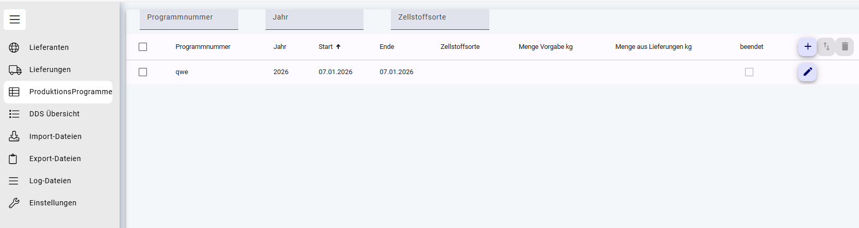
DDS Übersicht, Validieren
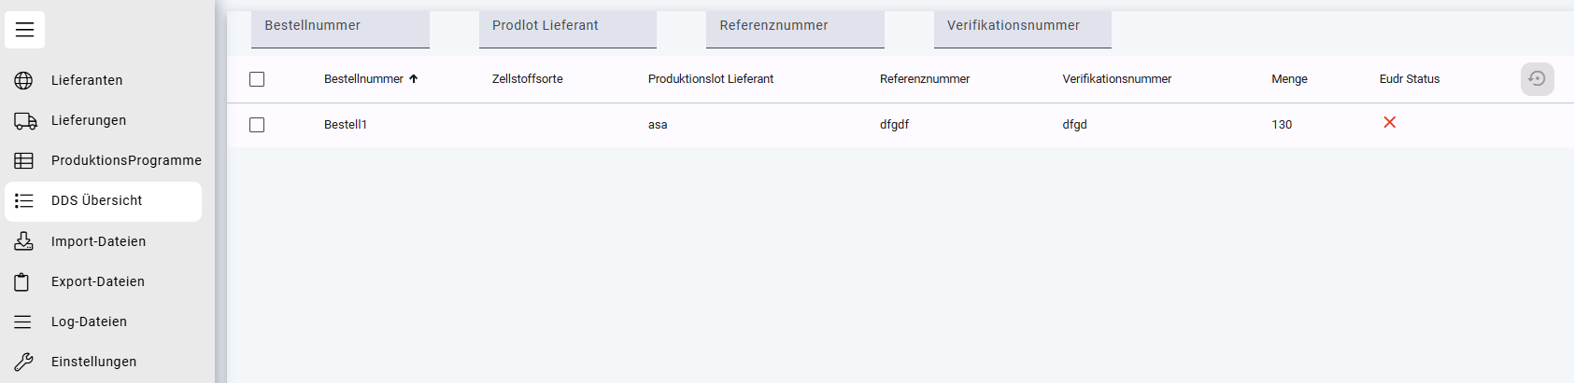
Zellstoffsorten Verwalten
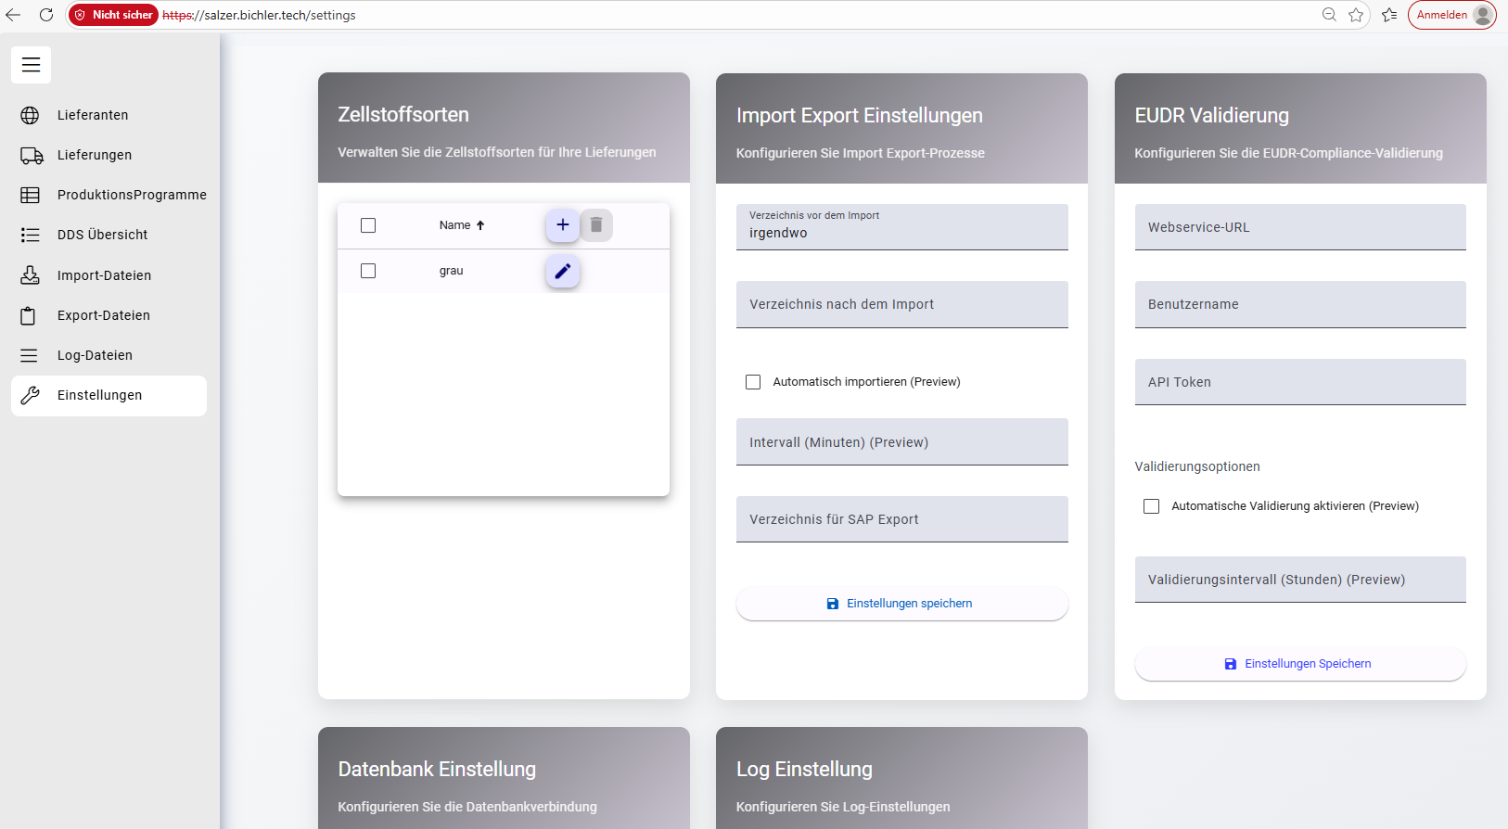
- Installation der Datenbank:
Das komplette Sql Skript „Komplett.sql“ befindet sich im Projekt Eudr, dies kann über
das Microsoft Sql Server Management Studio installiert werden, im SSMS muss ein Dabenbankuser und die Datenbank „Eudr“ ohne Tabellen angelegt werden, anschließend kann im Studio die Datei „Komplett.sql“ geöffnet werden und über den Button „Execute“
in die Datenbank gespielt werden.

- Installation des Webservers für die Datenbankkommunikation:
Am Webserver das git repo clonen/installieren in ein Verzeichnis installieren:
Ins Verzeichnis z.B. C:/Salzer wechseln,
dort folgenden Befehl aufrufen:
git clone https://github.com/hannesbichler/Eudr_NG.git
ins Verzeichnis Eudr_NG wechseln dort folgenden Befehl aufrufen
npm install
Informationen zum Start der Anwendung sind im README.md zu finden
- Installation der Angular-Webseite:
Am Webserver das git repo clonen/installieren in ein Verzeichnis installieren:
Ins Verzeichnis z.B. C:/Salzer wechseln,
dort folgenden Befehl aufrufen:
git clone https://github.com/hannesbichler/Eudr.git
ins Verzeichnis Eudr wechseln dort folgenden Befehl aufrufen
npm install
Informationen zum Start der Anwendung sind im README.md zu finden

